课题：智能书桌——简易物联系统设计与搭建
教学目标：  1.能根据需求，规划、设计出智能书桌相关功能；  2.知道传感器的工作原理，能进行分类；  3.能根据需求，选择相应的传感器，实现部分功能。  信息意识：观察、探究、理解互联网对社会各领域的影响。体验互联网交互方式，感受互联网和物联网给人们的学习、生活和工作方式带来的改变。  计算思维：能根据需求，设计和搭建简单的物联系统原型，体验其中数据处理和应用的方法与过程。  数字化学习与创新：主动利用数字设备开展创新实践活动。根据任务要求，借助在线平台，与合作伙伴协作设计和创作作品。在创新实践活动中，认识到原始创新对国家可持续发展的重要性。 |  | 教学重难点  1、教学重点  ①简易物联系统设计；  ②传感器的分类。  2、教学难点  ①传感器的工作原理；  ②合理有效使用传感器。
教学环境：信息科技实验室
课前准备：教学PPT 、OSTD信息技术实验箱、相关软件
板块 | 问题设计 | 学生活动设计 |  | 反馈交流设计
创设情景  提出问题 | 师：（播放视频）咱们学校一直提倡入室即学、入室即思，视频里的同学有没有做到专注学习呢？  生：没有。  师：谁能说说看，你为什么觉得他学习不专注？  生：一直拿着吹风机/他坐姿不端正。  师：有的时候并不是我们自己不想学习，外界环境也有一些影响。大家在日常生活中有遇到和这位同学一样的问题吗？  生：有。  师：你们觉得，有没有什么办法来解决这些问题？  生：…… | 观看、思考  思考、回答 |  | 师生交流：  在学习过程中出现的问题，如何解决？
项目分析  确定需求 | 师：大家的想法都很好，今天让我们一起化身小小设计师，设计出属于我们的智能书桌，为大家的专注学习提供便利。首先请大家思考，智能书桌要有哪些配置？  生：加装一个小灯/电风扇，提醒装置……  师：请大家在学习活动单上，绘画出你想增加的功能。如果你画不出来，圈出安装区域，写上文字也可以。  （学生绘画，教师展示学生作品）  师：大家的想法丰富多样，非常好。但大家有没有想过一个问题，我们的智能书桌如何感知到光线亮不亮、温度高不高呢？ | 思考、绘画 |  | 师生交流：  智能书桌功能设计
知识准备  认识传感 | 生：通过传感器。（如果学生不会作答，则引导：我们人类有眼睛可以看，有皮肤来感觉，你知道生活中哪些机器可以“看到”“感觉到”外界的环境吗？它是怎么样做到的？）  师：人类通过感觉器官获取信息，耳闻、目睹、鼻嗅、口尝、触摸等行为都能帮助人类感知信息。而在万物互联的时代，传感器的出现和发展让数字设备拥有了视觉、听觉、味觉、嗅觉、触觉。  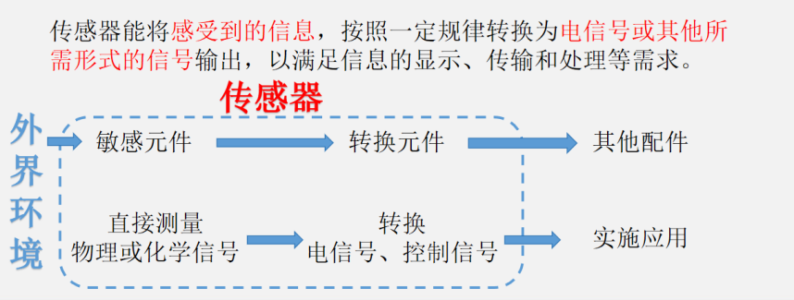  师：为了测出不同的物理或者化学信号，敏感元件也得有所区分，比如用来测温度、测光线、测重量等等，传感器也因此可以分为几大类。我们人类感官分成“视听嗅味肤”五类，传感器也可以分为这五类。  （学生阅读课本后，一个希沃小游戏进行分类）  师：这些传感器，你们有没有看到过生活中的一些实例？  生：……（教师根据学生答案补充）  师：那么我们要实现刚刚构思的这些功能，需要选择哪些传感器？  生：光敏传感器/超声波传感器/温度传感器。
  视觉 | 光敏传感器、红外传感器、  超声波传感器、图像传感器
  听觉 | 声音传感器
  肤觉 | 温度传感器、湿度传感器、压力传感器
  嗅觉 | 气敏传感器
  味觉 | 化学传感器
算法设计  实践探索 | 师：现在就请大家以小组为单位，选择自己最喜欢的一个功能试着设计算法。可以以流程图的形式或者直接描述过程。  （学生讨论、设计，教师展示、组织点评）  师：老师今天也带来了奥斯坦丁的物联网开发板，让大家体验一下这些功能。请大家连接开发板，打开xDingAI，导入老师编写好的程序，体验一下。在体验过程中，大家可以调整老师的程序，使之更符合你的设计。
交流展示  拓展提升 | 师：现在请几位同学展示一下自己的设计。  （三个功能实现或有问题的学生展示，3-5人）  师：大家发现没有，我们设置数值的时候要根据环境进行调试，以找到合适的数值。比如……  生：说说自己测试出来合适的数值。  师：咱们开发板是一体成型的，但如果在智能书桌的搭建过程中，大家还要注意各配件的位置，放在合适的地方，以免后期不断调整改动。  师：除了已经实现的功能，我们还可以畅想一下，智能书桌还能如何优化？  生：人不在，不开灯……  师：我们可以通过什么来实现？  生：加装一个红外感应器……
总结所学 | 师：今天同学们有哪些收获？  生：学习了传感器……  师：物联网从方方面面改变了我们的生活，除了智能书桌，老师也期待大家能在更多地方使用物联网技术，开发更多的物联网创新应用，让我们的生活更加智能和便捷。
板书设计
  智能书桌——简易物联系统设计与搭建
  语音控制
  需求 | 加装配件 | 其他配件 | 测试数值 | 拓展提升
  自动开灯 | 灯 | 光敏传感器 |  | 人不在，不开灯
  坐姿提醒 | 蜂鸣器 | 超声波传感器 |  | 智能升降
  自动风扇 | 风扇 | 温度传感器 |  | 自动加热
  传感器：敏感元件+转换元件
  感知
  传输
  应用

学习活动单
【活动一】智能书桌可以增加哪些功能？请大家画一画。

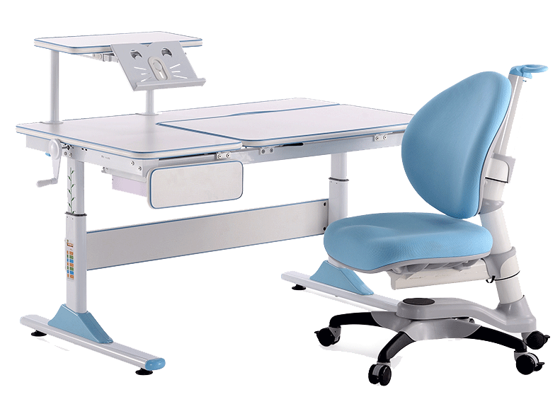
【活动二】选择一项功能，思考：
1.我想实现 功能，我需要使用 传感器。
- 为这项功能设计算法。

【活动三】连接硬件，并打开xDingAI，导入程序进行体验。

【拓展】思考：这项功能还能如何改善，使之更为智能？

